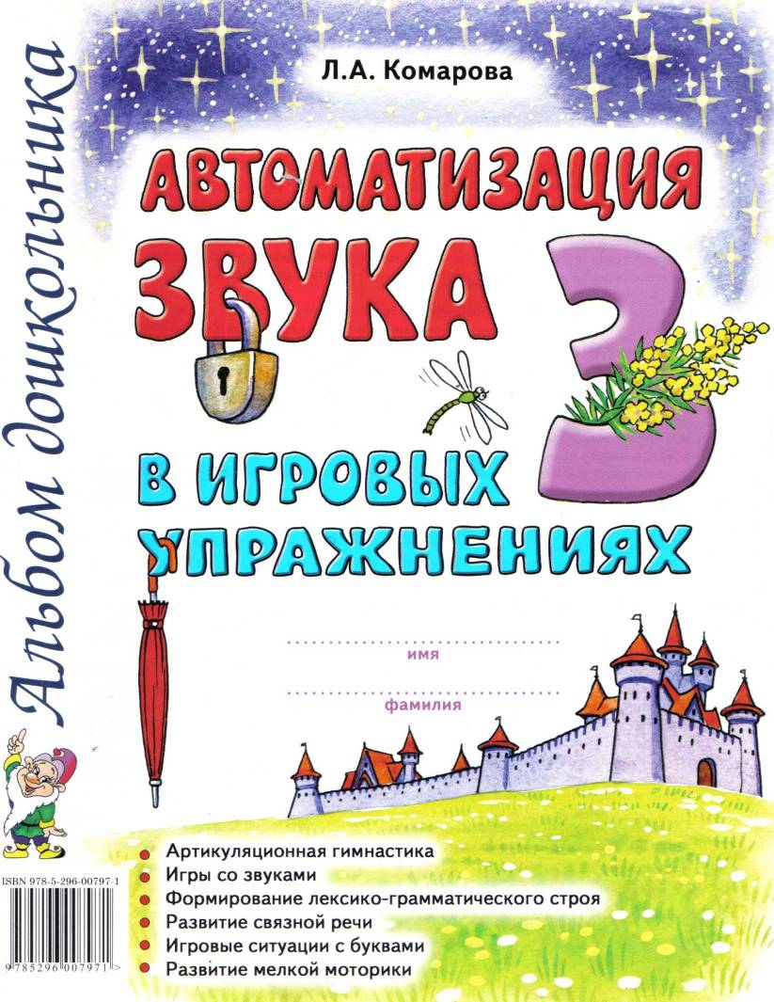
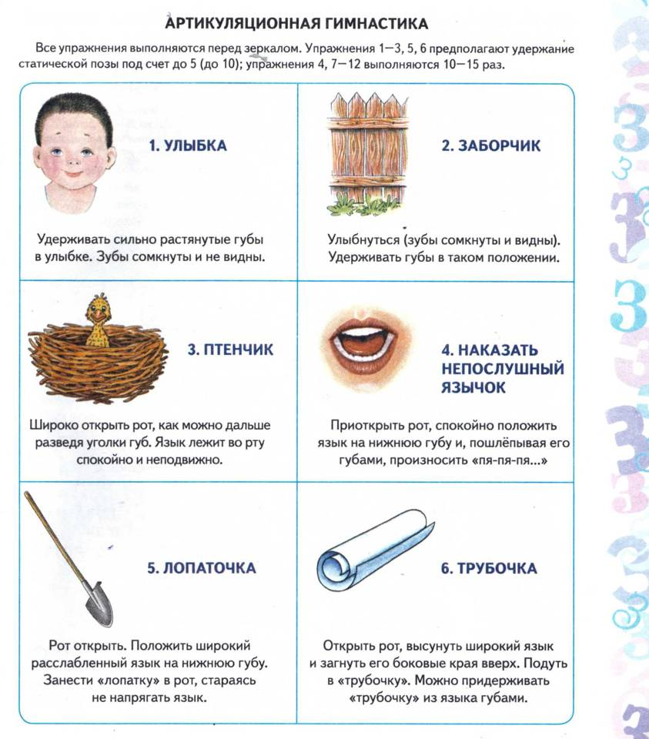
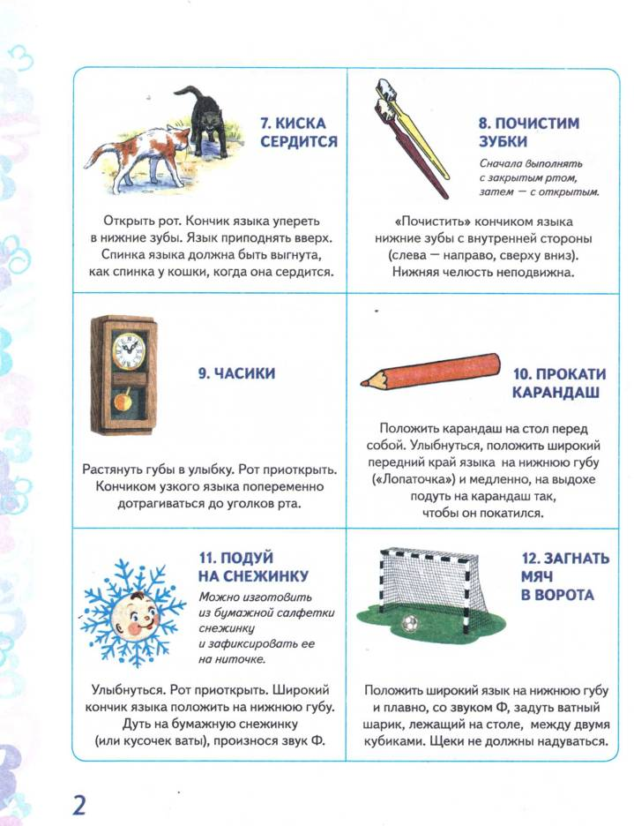
Упражнение «Песенка комарика». Помоги комарику долететь до своего домика. Проводи пальчиком по дорожке, произнося отчетливо: 3-3-3... (Губы в улыбке, широкий язык у нижних передних зубов).

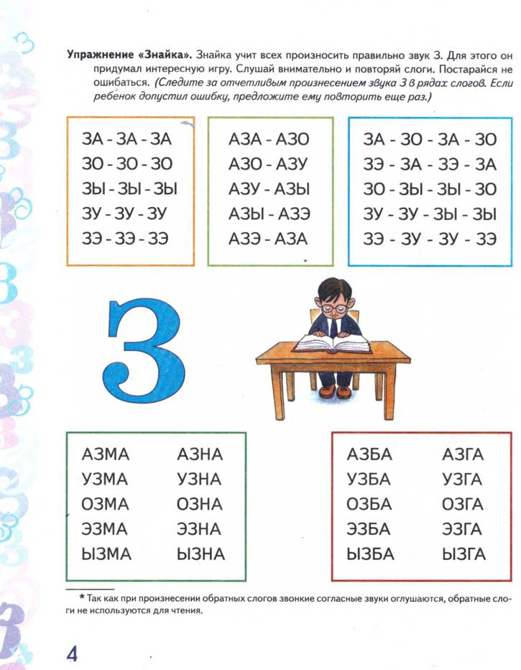
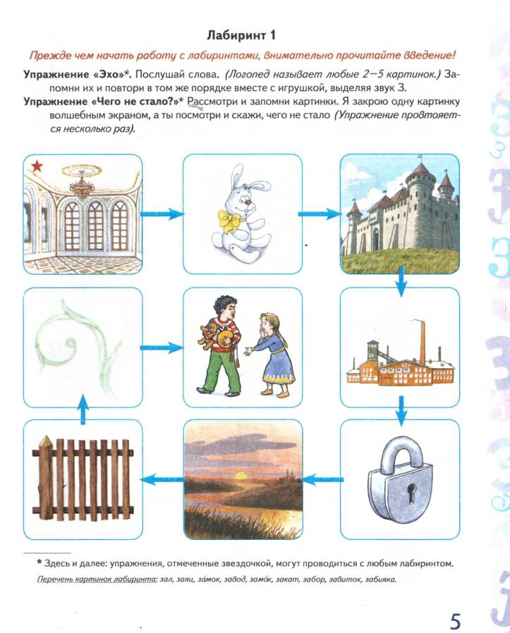
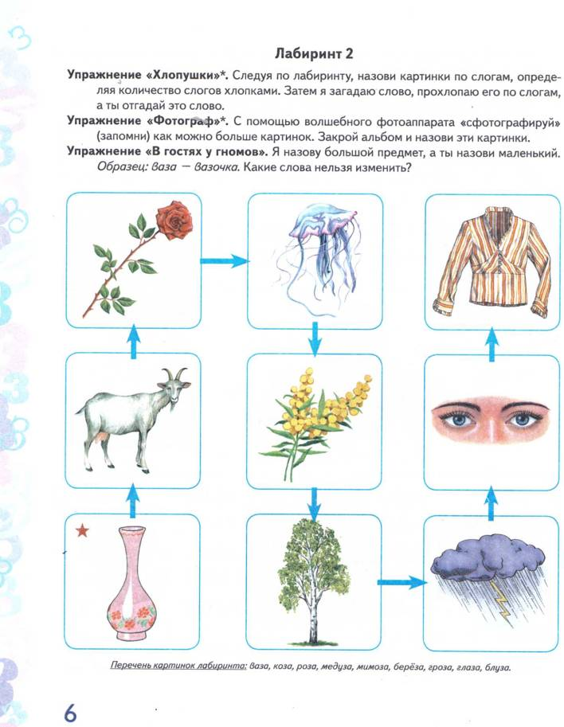
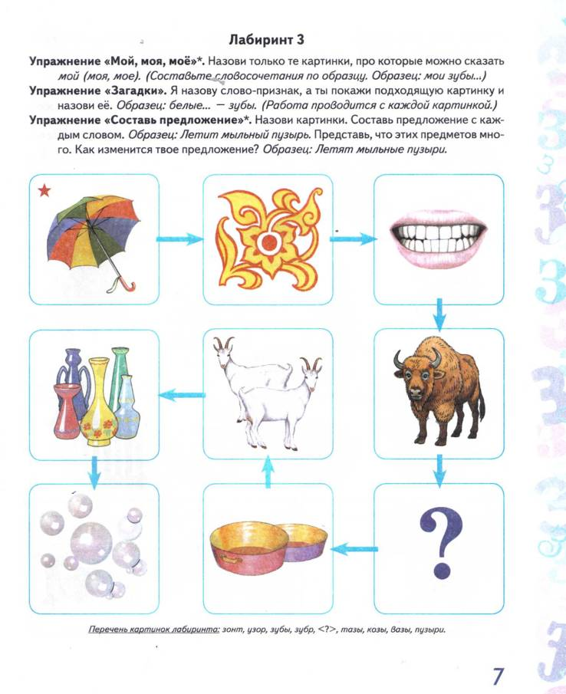
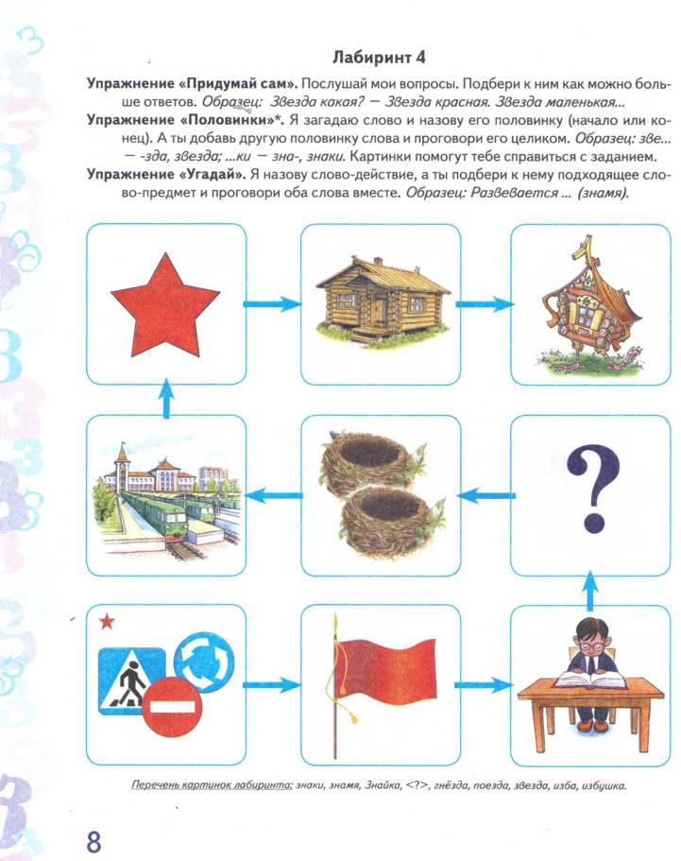
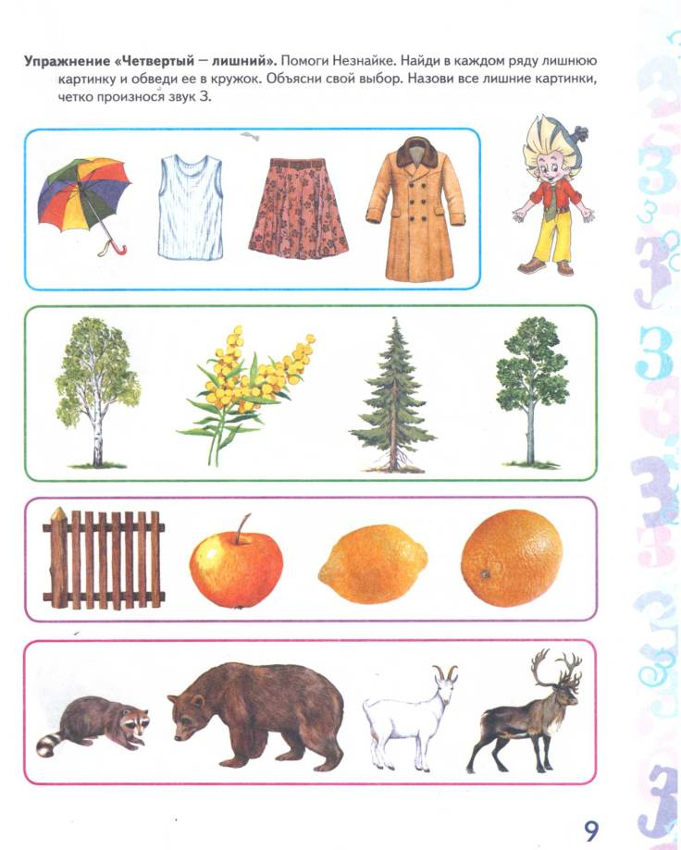
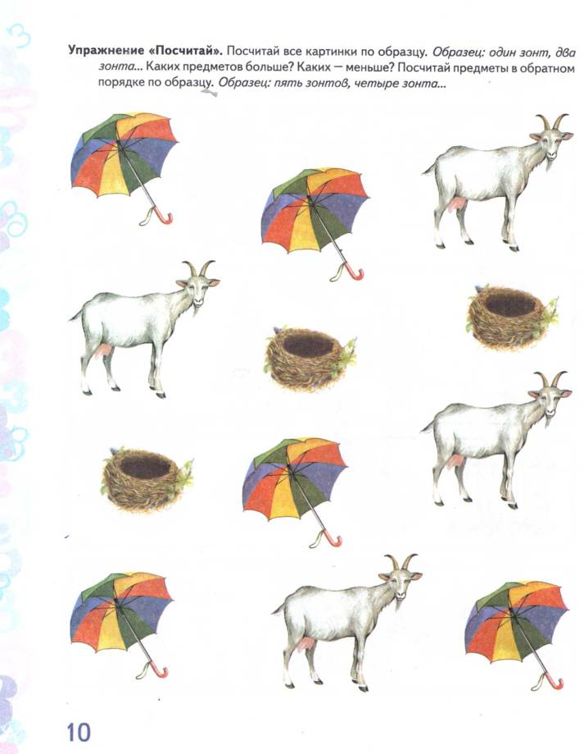
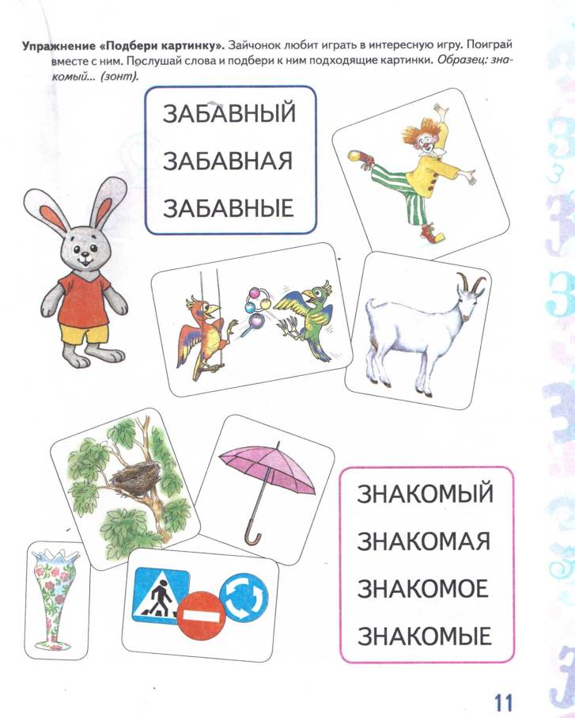
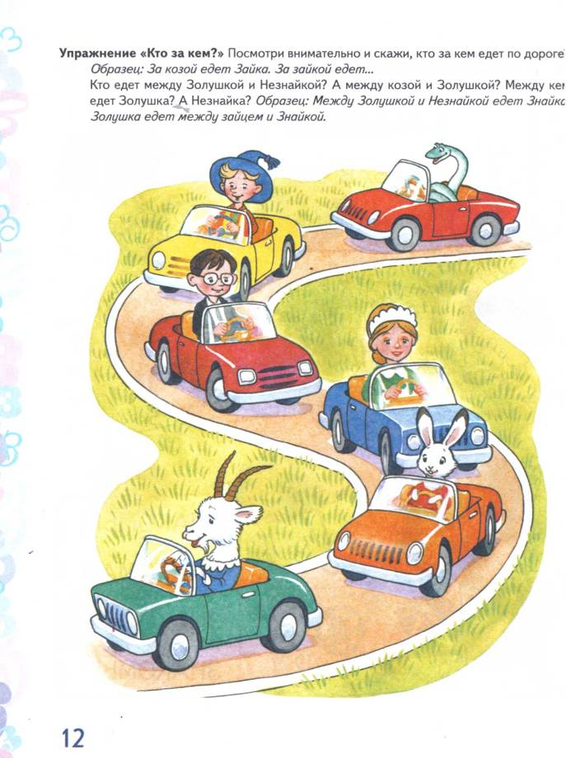
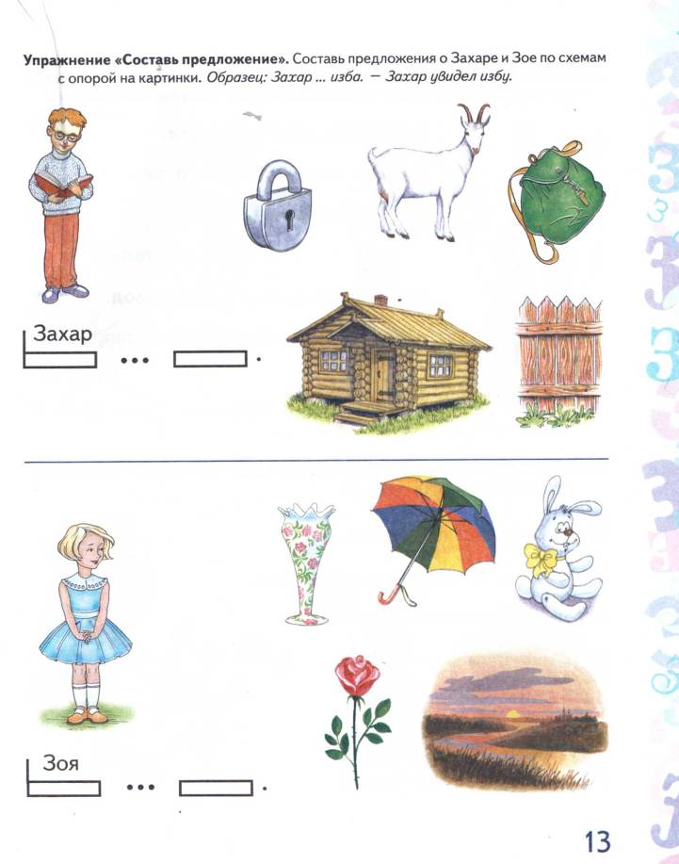
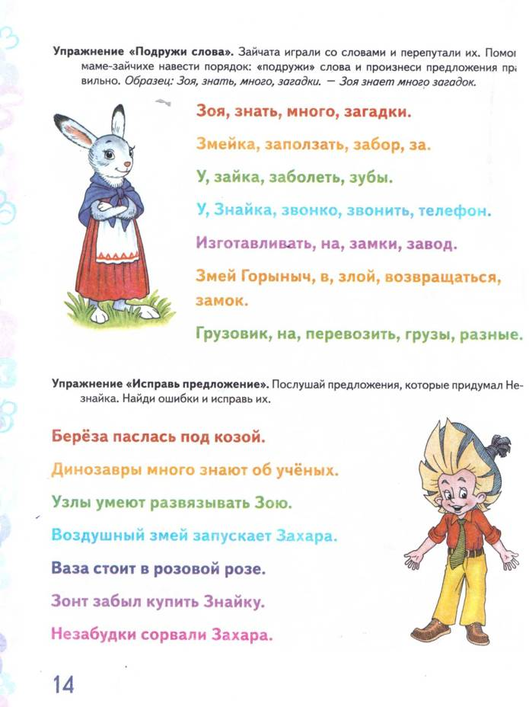
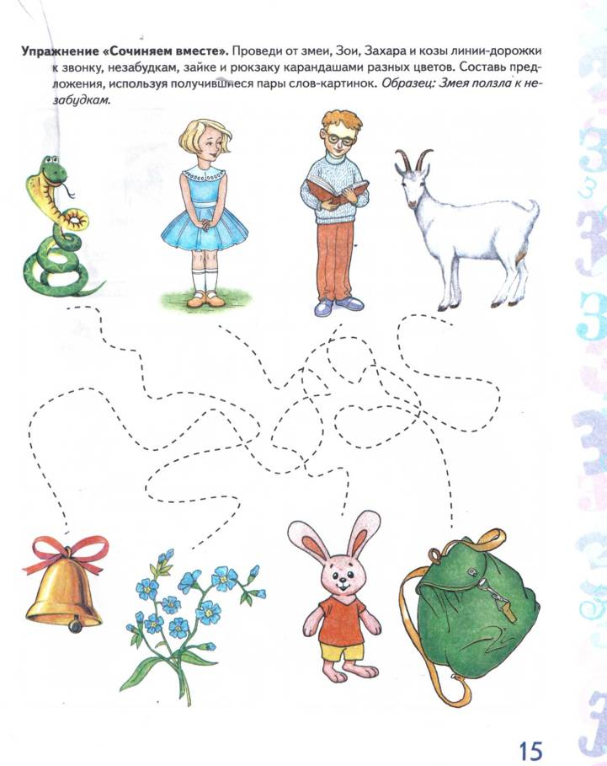
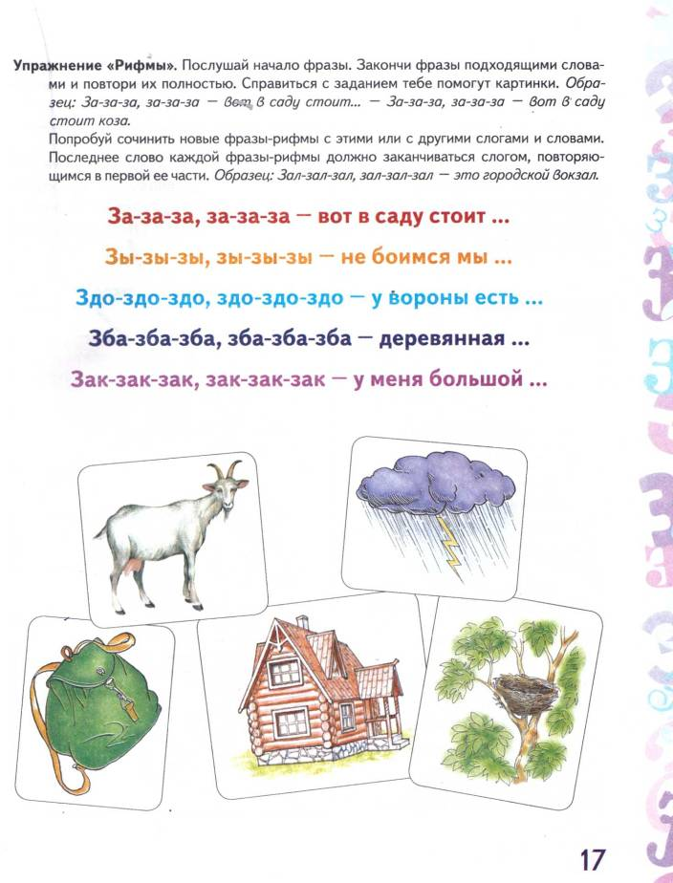
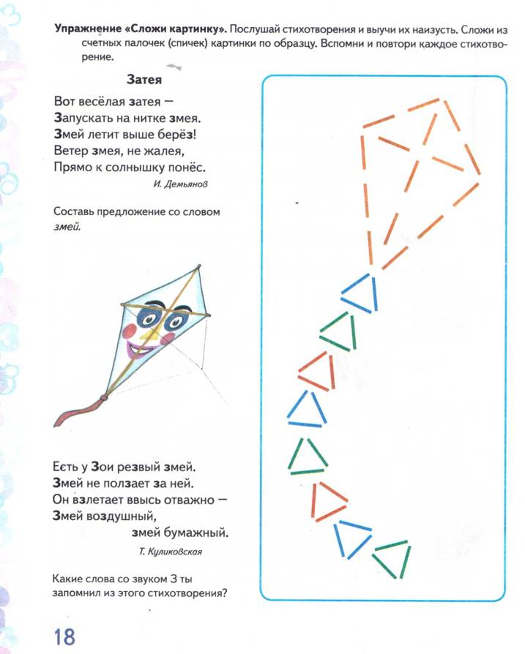
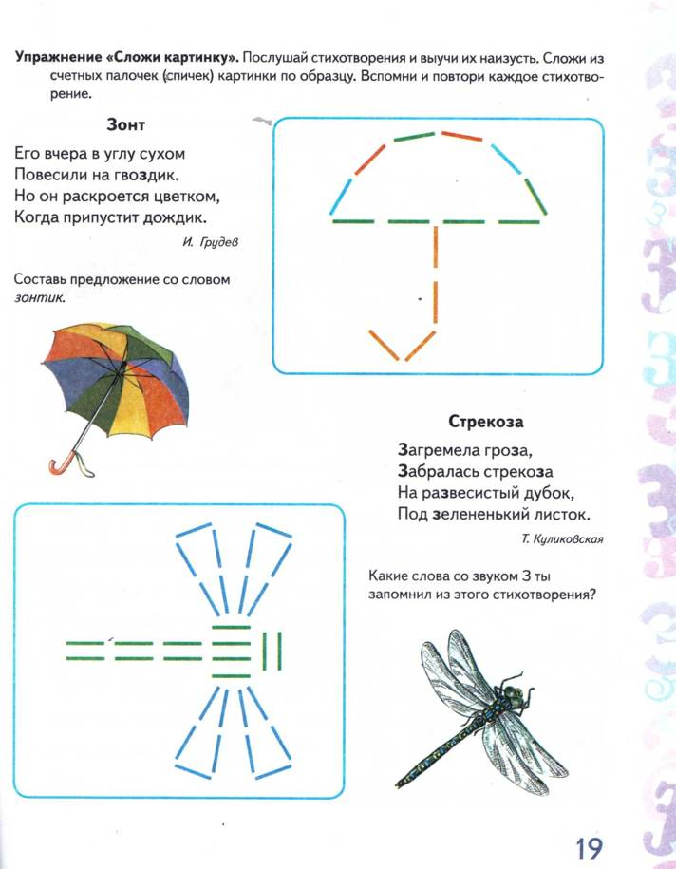
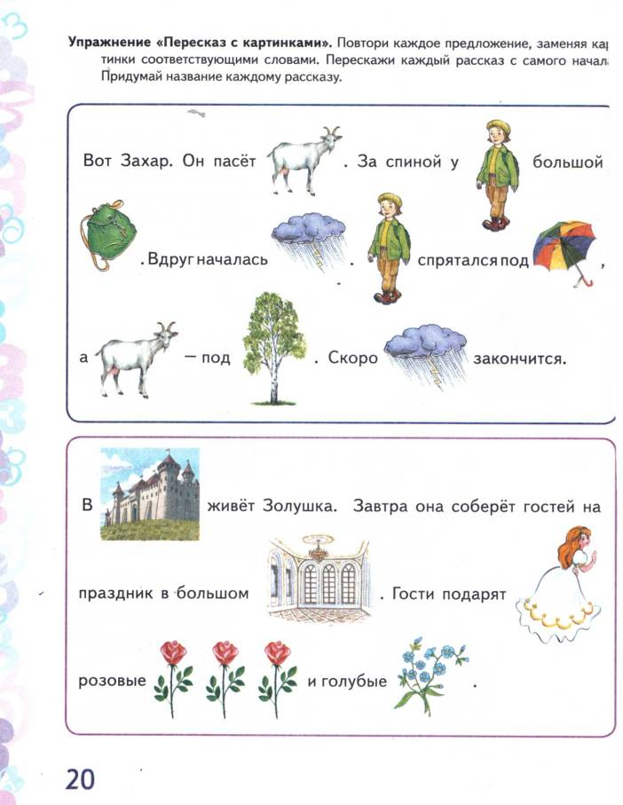
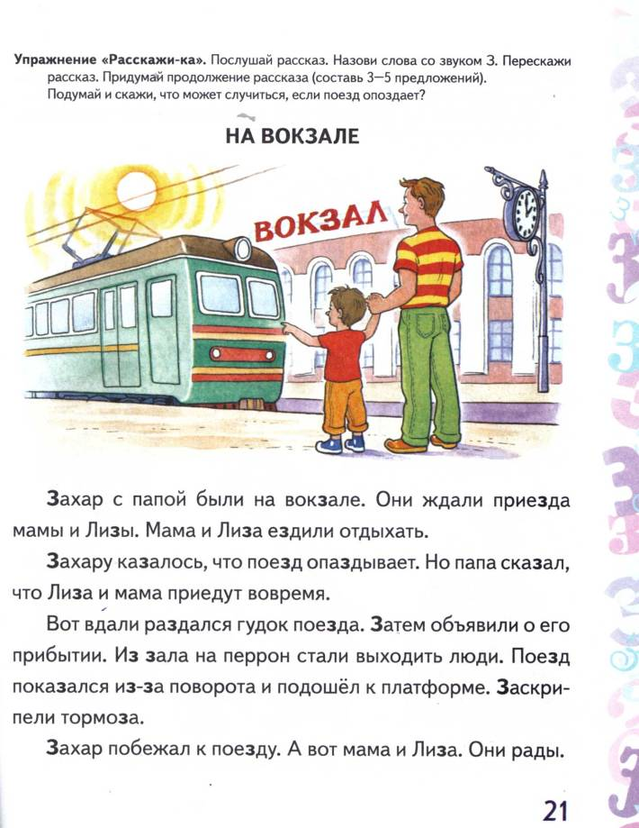
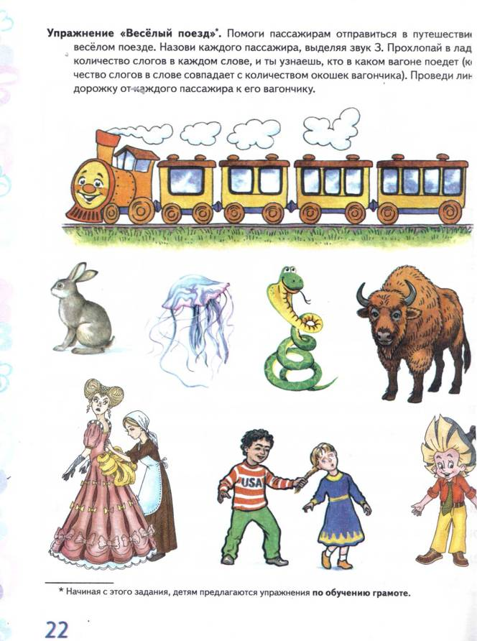
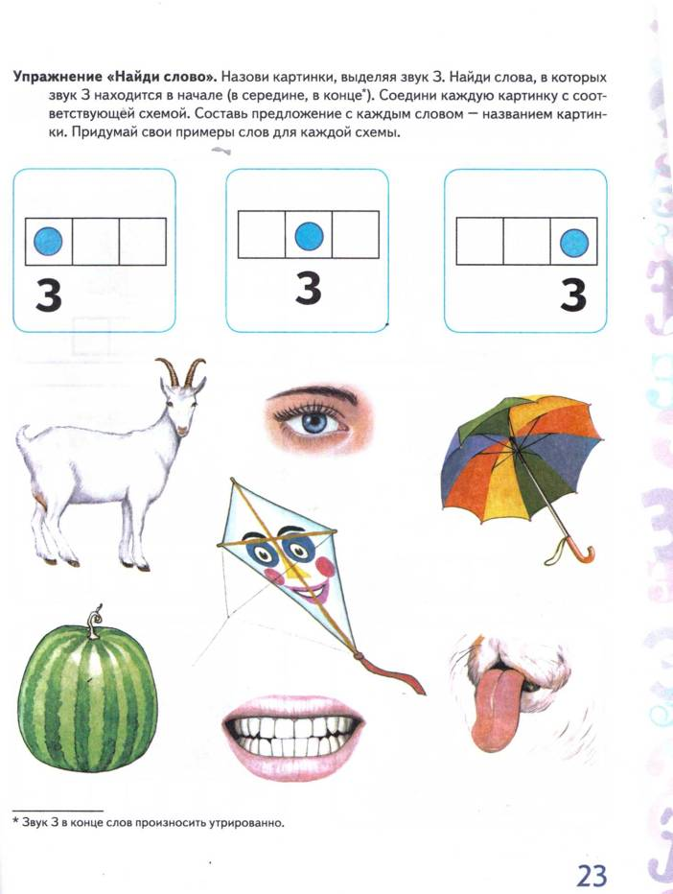
I
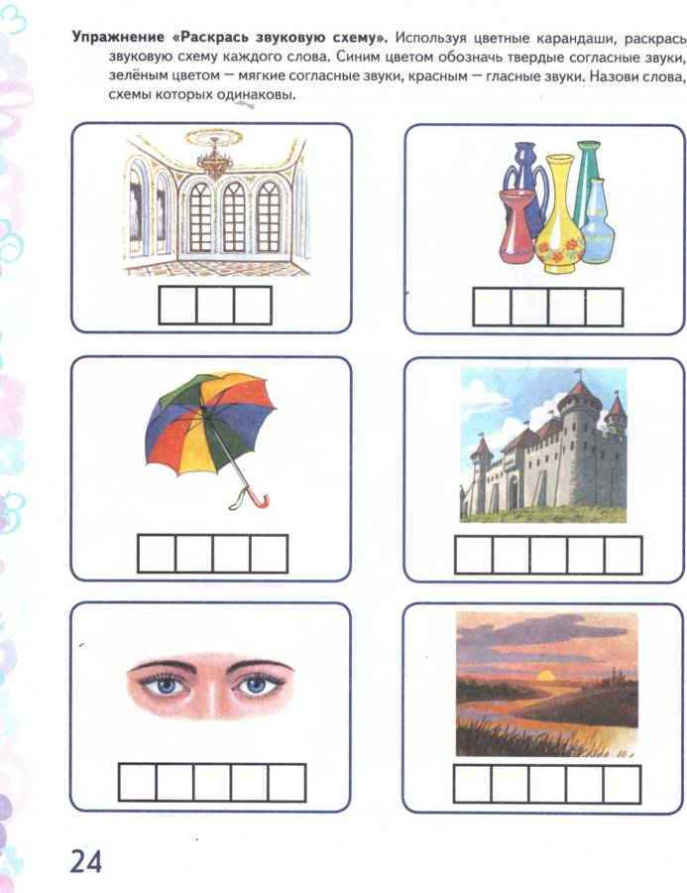
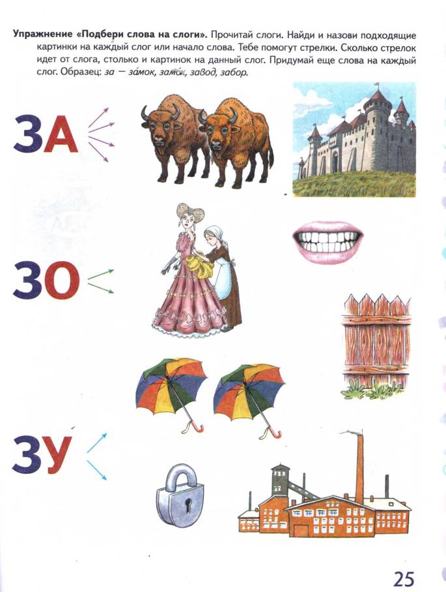
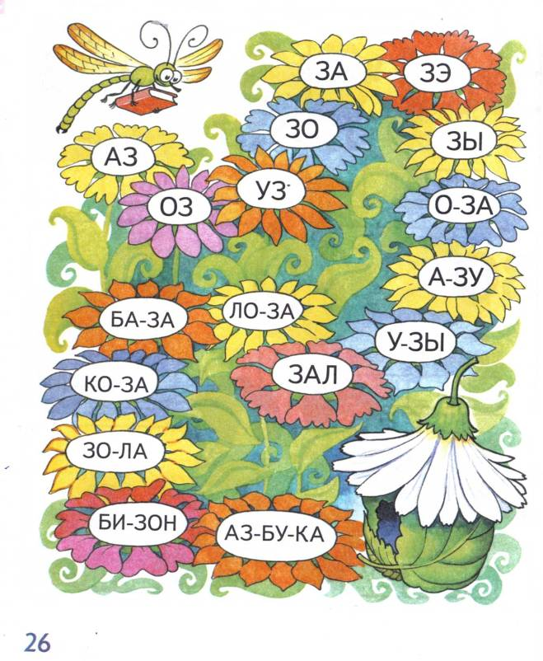

Упражнение «Слово рассыпалось». Посмотри на картинки. В пустых клетках запиши их названия из рассыпанных букв. Придумай по 2—3 предложения с каждым словом.
4
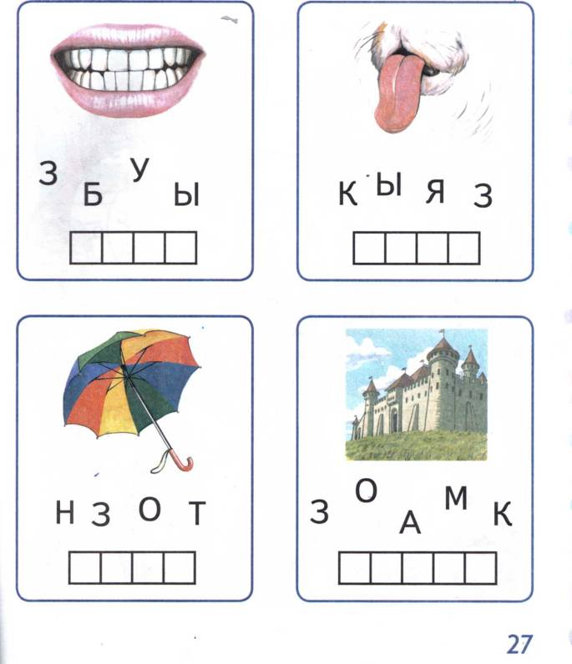

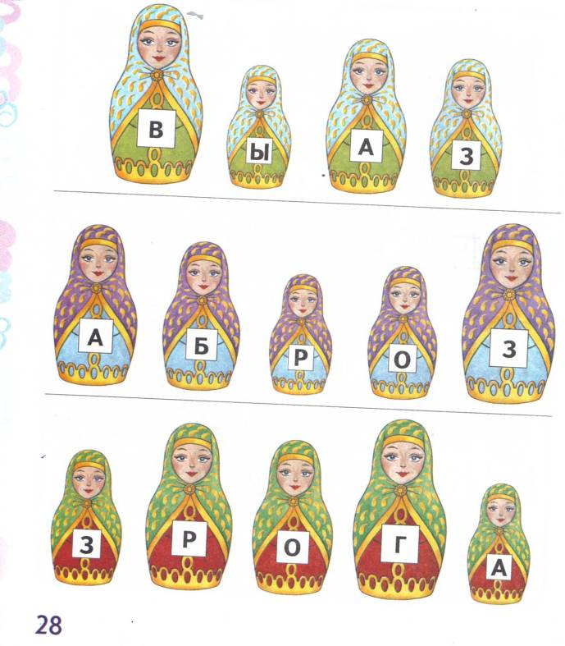
Упражнение «Загадочные слова». Помоги медузам прочитать слова, которые загадали им морские звёзды. Чтобы выполнить задание правильно, начни читать с первой буквы, пропуская каждые две буквы. Выложи слова из букв разрезной азбуки и прочитай их. ^{л}
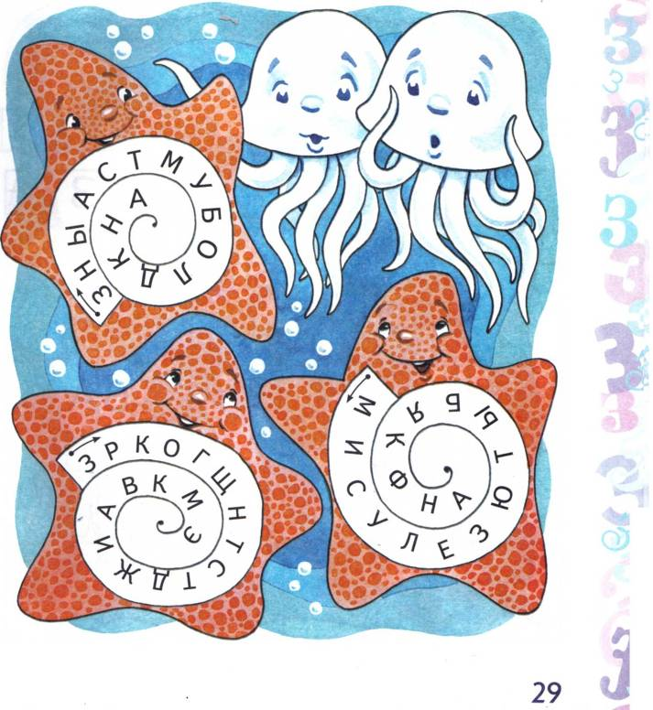

Упражнение «Слоговое лото». Помоги Золушке. Прочитай записанные на звездах слоги. Составь из них слова. Справиться с заданием тебе поможет цвет звёздочек. Вместе с Золушкой составь предложения с получившимися словами.
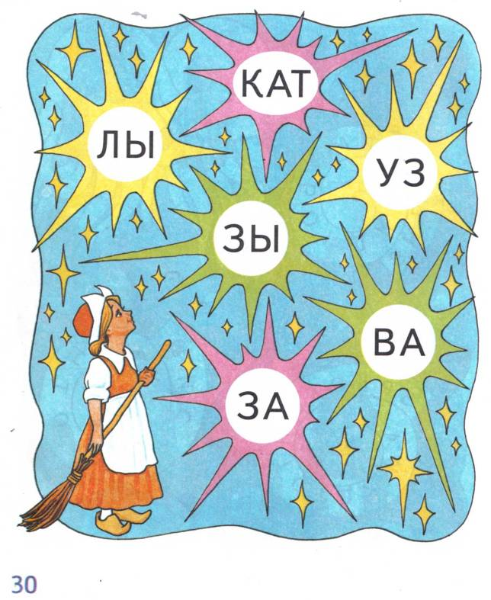

Упражнение «Собери слово». Выполни задания Знайки, и ты узнаешь, какие слова он загадал. Запиши получившиеся слова в пустые клеточки. Составь по 2—3 предложения с каждым словом.
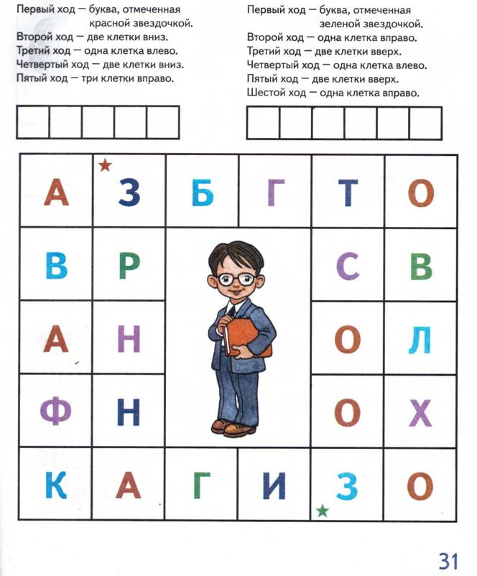
Упражнение «Расшифруй слова». Помоги Змейке отгадать слова. Составь их из первых букв слов-названий картинок и запиши в пустые клеточки.

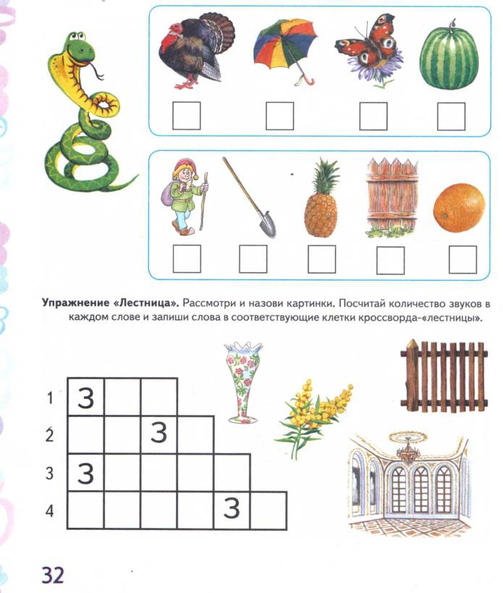
77

